Бекітемін:
Оқу ісі жөніндегі орынбасары: Г. Жылкайдарова

Бөлім: | Физикалық практикум
Педагогтың аты-жөні: | Айтбаев С.Б.
Күні: | 25.04.2027 ж.
Сынып: 11 | Қатысушылар саны: | Қатыспағандар саны:
Сабақтың тақырыбы: | Металдардағы тұрғын толқындардың дыбыс жылдамдығын анықтау
Оқу бағдарламасына сәйкес оқыту мақсаттары: | Физикалық практикум (КТЖ-да оқу мақсатының коды көрсетілмеген): өлшеу жүргізу, нәтижені өңдеу, қателікті бағалау және қорытынды жасау
Сабақтың мақсаты (SMART): | - металл стерженьдегі тұрғын дыбыс толқындарын қоздырады  - стерженьнің негізгі жиілігін (смартфон спектроанализаторы) өлшейді  - дыбыс жылдамдығын υ = 2Lν арқылы есептейді  - нәтижені кестелік мәнмен салыстырып, Юнг модулін бағалайды
Құндылықтарға баулу: | «Адал азамат» бағдарламасы бойынша: Әділдік және жауапкершілік.  «Ғылым таппай мақтанба» – Абай Құнанбайұлы.  Құндылық топтық жұмыстағы жауапкершілік пен өзара құрмет арқылы жүзеге асады.
Сабақтың барысы:
Сабақтың кезеңі / уақыты | Педагогтың әрекеті | Оқушының әрекеті | Бағалау (дескрипторлар) | Ресурстар
Сабақтың басы  5 минут  Ұйымдастыру, қызығушылықты ояту, мақсат қою | Ұйымдастыру кезеңі. Сәлемдесу, түгендеу, бағалау парағын тарату.  Білімді өзектендіру: «Миға шабуыл». «Физикалық маятникпен жұмыс» тақырыбы бойынша жылдам сұрақтар қойылады: негізгі ұғымдар, формулалар, өлшем бірліктер.  Құндылыққа баулу: «Ғылым таппай мақтанба» – Абай Құнанбайұлы.  Проблемалық жағдаят: Металлда дыбыс ауадан 15 есе жылдам таралады. Мұны мектепте өлшей аламыз ба?  Оқушылардың болжамдары тыңдалып, сабақтың тақырыбы мен мақсаты бірге анықталады.  Қауіпсіздік техникасы: зертханалық жұмыс ережелері қайталанады, оқушылар нұсқаулықпен танысады. | Сұрақтарға жылдам жауап береді, бір-бірін толықтырады.  Болжам айтып, тақырып пен мақсатты анықтауға қатысады. | Қалыптастырушы бағалау: ауызша кері байланыс, «Бас бармақ» әдісі. | Презентация  Бағалау парағы  Қауіпсіздік нұсқаулығы
Сабақтың ортасы  7 минут  Теориялық негіз, гипотеза | Теориялық негіз («Зигзаг»). Әр топ тақырыптың бір бөлігін оқып, кластер құрады. Кейін топтар ауысып, бір-біріне түсіндіреді.  - Ортасынан бекітілген стерженьде: L = λ/2 → υ = 2Lν.  - υ = √(E/ρ) → E = ρυ².  - Кестелік: болат ≈ 5100 м/с, алюминий ≈ 5100 м/с, мыс ≈ 3800 м/с.  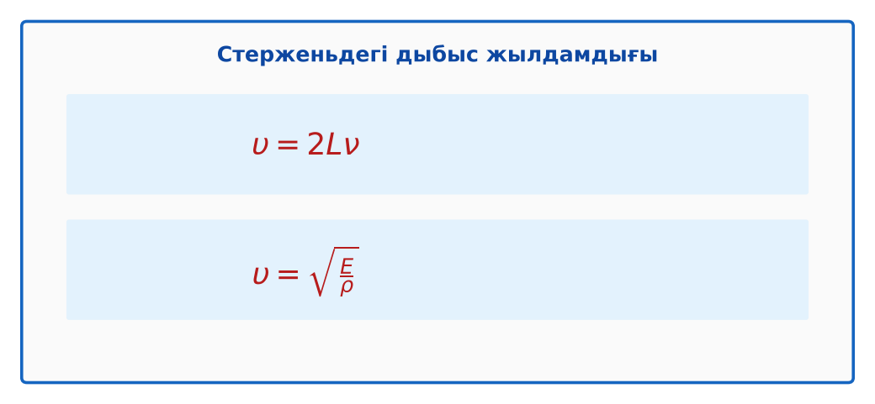  Сурет. Металдағы дыбыс жылдамдығы  Гипотеза: оқушылар тәжірибенің нәтижесін болжап жазады. | Топпен кластер құрып, басқа топқа түсіндіреді.  Гипотезасын дәптерге жазады. | Дескриптор:  - металл стерженьдегі тұрғын дыбыс толқындарын қоздырады;  2 балл | Физика 11-сынып оқулығы  Презентация
Сабақтың ортасы  18 минут  Зертханалық жұмысты орындау (топпен) | Құрал-жабдықтар: металл стержень (алюминий, ~1 м), смартфон (спектроанализатор қолданбасы), балға (резеңке), өлшеуіш таспа, штатив немесе қысқыш.  Жұмыс барысы:  1) Стерженьді ортасынан қысқышпен бекіт.  2) Ұшынан бойлық бағытта соғып, дыбыс шығар.  3) Спектроанализатормен негізгі жиілікті ν өлше.  4) υ = 2Lν есепте.  5) E = ρυ² есепте.  6) Кестемен салыстыр.  Өлшеу нәтижелерінің кестесі: Материал | L, м | ν, Гц | υ, м/с | υ_кесте | E, Па | ε, %  Мұғалім топтарды аралап, кеңес береді, қауіпсіздікті қадағалайды.  ЕББҚ оқушыларына: суретті тірек-сызба және қадамдық нұсқаулық. | Топпен құралдарды жинайды, өлшеу жүргізеді.  Нәтижелерді кестеге енгізіп, есептеу жасайды.  Қателікті бағалап, қорытынды жазады. | Дескриптор:  - құралдарды дұрыс жинайды, қауіпсіздікті сақтайды – 1 балл;  - өлшеулерді дұрыс жүргізіп, кестеге енгізеді – 1 балл;  - стерженьнің негізгі жиілігін (смартфон спектроанализаторы) өлшейді – 1 балл;  - қорытынды жасайды – 1 балл.  4 балл | металл стержень (алюминий, ~1 м)  смартфон (спектроанализатор қолданбасы)  балға (резеңке)  өлшеуіш таспа  Жұмыс парағы (кесте)
Сабақтың ортасы  8 минут  Деңгейлік талдау тапсырмалары | Нәтижені талдау: деңгейлік сұрақтар (оқушы деңгейін таңдайды).  А деңгейі (білу, түсіну):  Стерженьде қандай толқын пайда болады?  В деңгейі (қолдану):  ν мен L бойынша υ мен E-ні есепте.  С деңгейі (талдау, бағалау):  Нәтижеге әсер ететін факторларды (бекіту нүктесі, обертондар) талда. | Таңдаған деңгейдегі сұрақтарға жазбаша жауап береді. | Дескриптор:  А: сұрақтарға дұрыс жауап береді – 1 балл  В: нәтижеге сүйеніп есептеу/түсіндіру жасайды – 2 балл  С: нәтижені кестелік мәнмен салыстырып, Юнг модулін бағалайды – 3 балл | Деңгейлік карточкалар (А – жасыл, В – сары, С – қызыл)
Сабақтың соңы  7 минут  Бекіту, рефлексия, үй тапсырмасы | Бекіту: Quizizz онлайн-викторинасы (мұғалім алдын ала дайындайды). Сұрақ үлгілері:  - υ = 2Lν – не? (стерженьдегі дыбыс жылдамдығы)  - Металда υ ауадан? (≈15 есе көп)  - E = ρυ² – не? (Юнг модулі)  Quizizz: https://quizizz.com/  Құрылғы жетіспесе – қағаз нұсқасы.  Рефлексия: «3 – 2 – 1» – 3 жаңа ұғым, 2 қызықты дерек, 1 сұрақ.  Үй тапсырмасы (сараланған):  - А: Жұмыс есебі.  - В: Әртүрлі металдарды салыстыру.  - С: Ультрадыбыстық дефектоскопия туралы. | Викторинаға жауап береді.  Бағалау парағындағы балын қосып, өзін-өзі бағалайды.  Рефлексия жасайды, үй тапсырмасының деңгейін таңдайды. | Дескриптор:  - викторина сұрақтарының кемінде 80%-ына дұрыс жауап береді – 3 балл  Шкала (10 балл): 9–10 «Өте жақсы», 7–8 «Жақсы», 5–6 «Қанағаттанарлық», 0–4 «Қолдау қажет» | Quizizz (QR-код)  Рефлексия материалдары  Kundelik.kz – үй тапсырмасы
Саралау, ЕББҚ қолдау, бағалау және қауіпсіздік
Саралау | ЕББҚ оқушыларына қолдау | Бағалау | Денсаулық және қауіпсіздік
Тапсырма арқылы: А, В, С деңгейлік карталар.  Таңдау арқылы: оқушы деңгейін өзі таңдайды.  Қолдау арқылы: топтағы рөлдер, жұп-тьютор.  Қабілетті оқушыларға: С деңгейі, PhET/қосымша зерттеу. | Оқу қиындығы: суретті тірек-сызба және қадамдық нұсқаулық.  Көру/есту қабілеті: аудио/бейне нұсқау, нұсқауды тақтаға жазып қою.  Зейін тапшылығы: белсенді рөл беру (уақыт сақшысы, материал таратушы). | Бағалау парағы (10 балл), дескрипторлар, өзін-өзі және өзара бағалау, онлайн-викторина, рефлексия. | Зертханалық құралдармен жұмыс ережелерін сақтау, шыны/электр құралдарымен абай болу, жұмыстан кейін орынды жинау.
Деңгейлік тапсырмалардың жауап кілті
Деңгей | Дұрыс жауап
А | Бойлық тұрғын толқын.
В | Мысалы, L = 1 м, ν = 2550 Гц → υ = 5100 м/с; E ≈ 70 ГПа.
С | Бекіту дәл ортада болмаса – басқа модалар; обертондарды негізгі тоннан ажырату.
Сандық ресурстар (QR-кодтар)
Quizizz – викторина  https://quizizz.com/   | Bilimland – видеосабақ  https://bilimland.kz/   | OPIQ – цифрлық оқулық  https://www.opiq.kz/  

